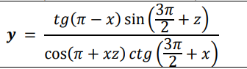

при х = 1,25 z = 0,11